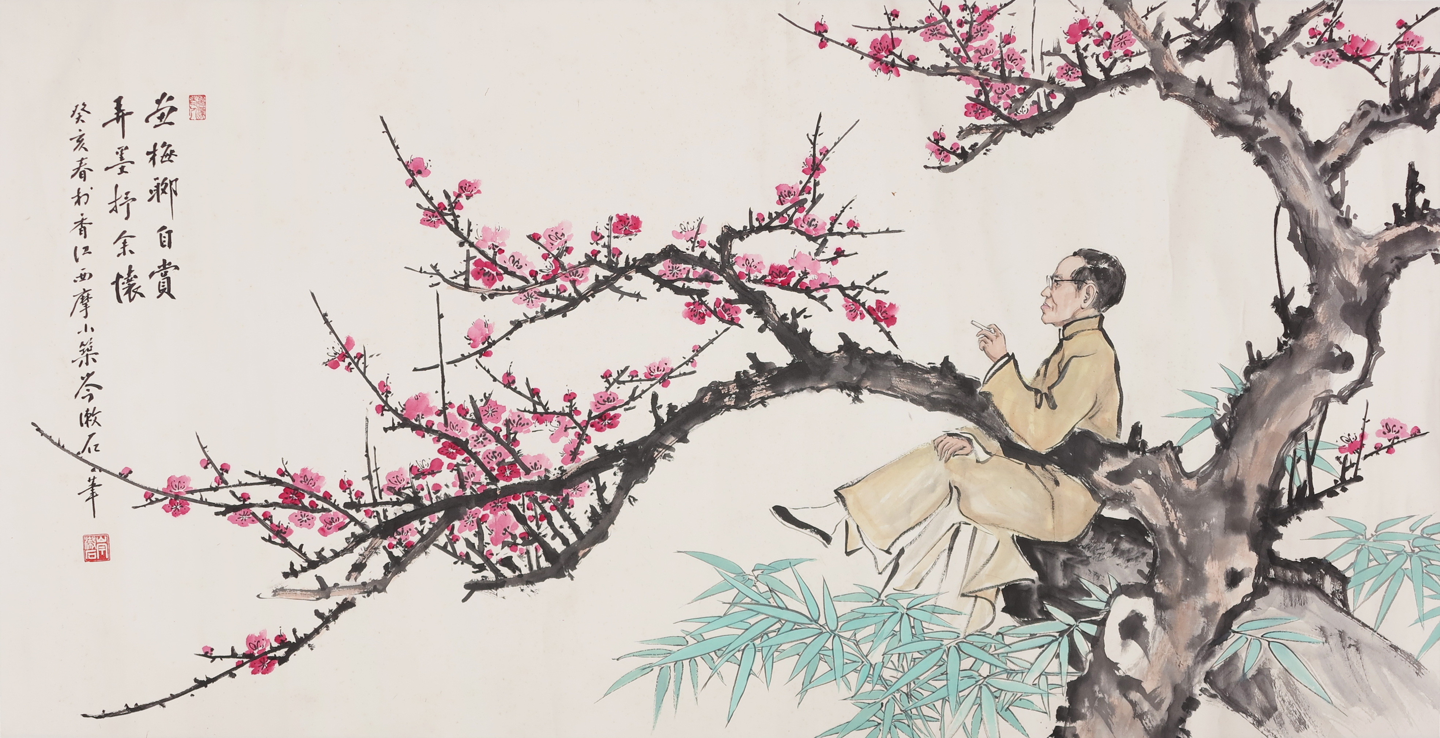
遲來的約會
弄墨抒懷-岑漱石畫展
近幾年，國內藝術家的作品在拍賣市場上成績驚人，買家舉牌競投毫不手軟，特別是作者有美協、書協主席等銜頭的，更是備受追捧。
反觀香港，藝術家們大都是業餘愛好，極少有以藝術工作為正職的，所以，必須先解決溫飽問題才能談創作，而不能單單靠藝術來維持生計。
岑漱石(1906-1995)是典型香港人，為了生活奮力工作，雖然從小熱愛書法也只能公餘自娛而難窺堂奧。直到退休後，才臨老學藝，幸得到書畫名家林建同及羅冠樵兩位老師諄諄教導，加上自己急起直追，畫藝突飛猛進。短短幾年，已有不少佳作問世，就連年輕同學都自嘆不如。
上世紀八十年代，岑氏已活躍於香港畫壇，參展無數，備受好評。但是，他的個人畫展直到去世前都未能舉行，生前好友仍深感遺憾。
當今的科技發達，各種資訊都能在網絡上找到，可惜的是，許多如岑漱石這樣的老畫家資料卻是寥寥無幾，甚至尋無蹤跡。
普藝文化促進會受岑漱石的子女們委託，於3月26至28日成功舉辦了「弄墨抒懷 - 岑漱石畫展」，展出岑氏遺作五十多幀，供岑氏生前親朋好友及書畫愛好者欣賞。雖然這個「約會」遲來了三十年，但是，岑氏泉下有知，當感安慰！
普藝也為此次展覧出版了精美畫集，希望岑老先生的藝術創作續傳於世。雖然資料有限，難以展示岑氏藝術的全貌，但岑氏親友仍覺珍貴，看著畫冊上的作品和生活照，感慨萬千。岑氏一女兒對我說：「有些大畫在家裡都沒辦法打開，我不知道先父是怎樣畫出來的？通過這次畫展，讓我有重新認識父親的感覺。」
這是岑氏第一次畫展和出版第一本畫集，對普藝來說也是第一次。岑氏沒有任何頭銜，我們也採取了不刻意推銷、明碼標價的方式，所以，並不期望有國內拍場式的佳績，我們只想實實在在地為岑老先生把展覧做好。
慶幸的是，不少參觀者慕名而來，大半作品被認購收藏，反應熱烈。作為畫展的主辦者，看到他們用實際行動來支持香港的畫壇先輩，我們促成這次「遲來的約會」是值得的。

莊志崗
普藝文化促進會 會長
2014年4月2日

